Portfólio
Adelmária Pereira da Silva
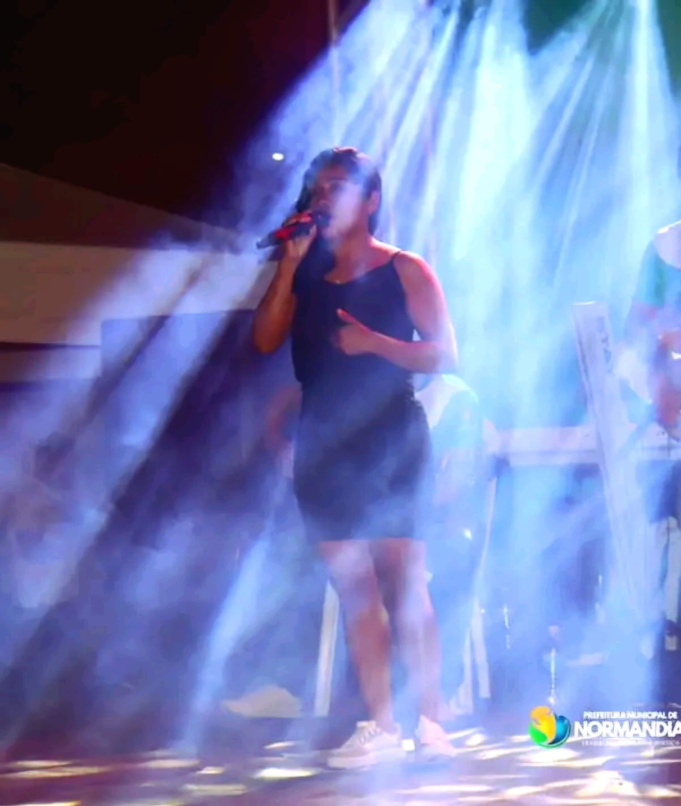
Adelmária é líder de jovens da AD Brasil, cantora e compositora indígena do município de Normandia, já atua no cenário musical a mais de 8 anos e já colecionou diversas apresentações e vídeo clips gravados. Atualmente é secretária de um instituto e trabalha diretamente na coordenação de projetos e eventos sociais como: aulas de música, gincanas, concursos de cantores, eventos culturais, eventos gospel entre outros.

Seu principal vídeo clip foi o da música “Normandia te chama” lançada em 2024 para um projeto da lei Paulo Gustavo.

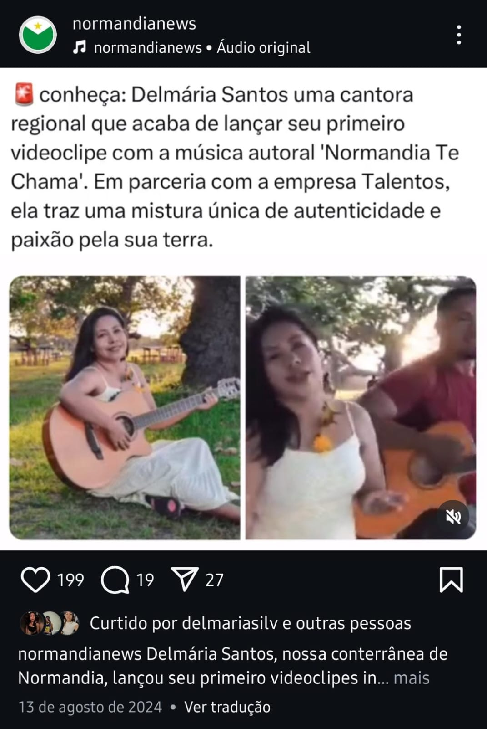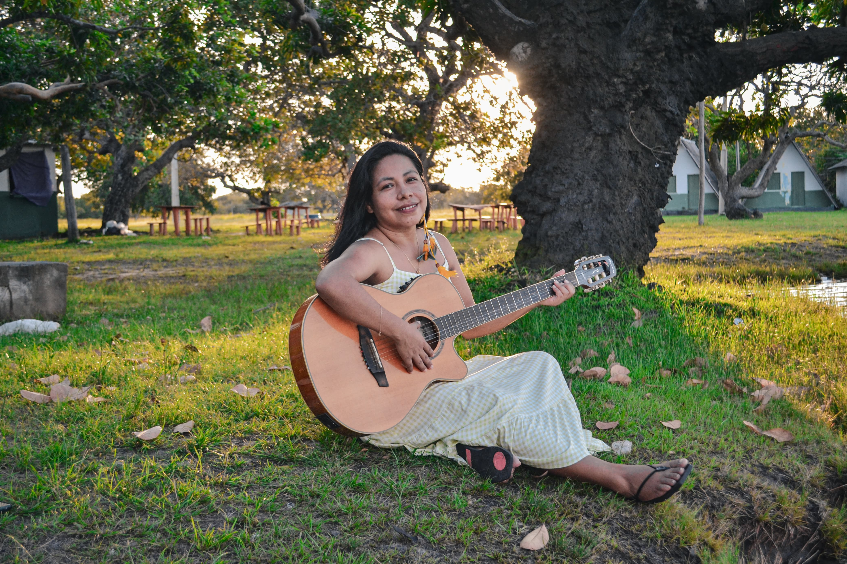https://youtu.be/qX82j_chOqE?si=GJawwmvo3AMBBcZV

Show ao vivo e Gravação de Vídeo clip para o evento “Noite Cultural” 2024.

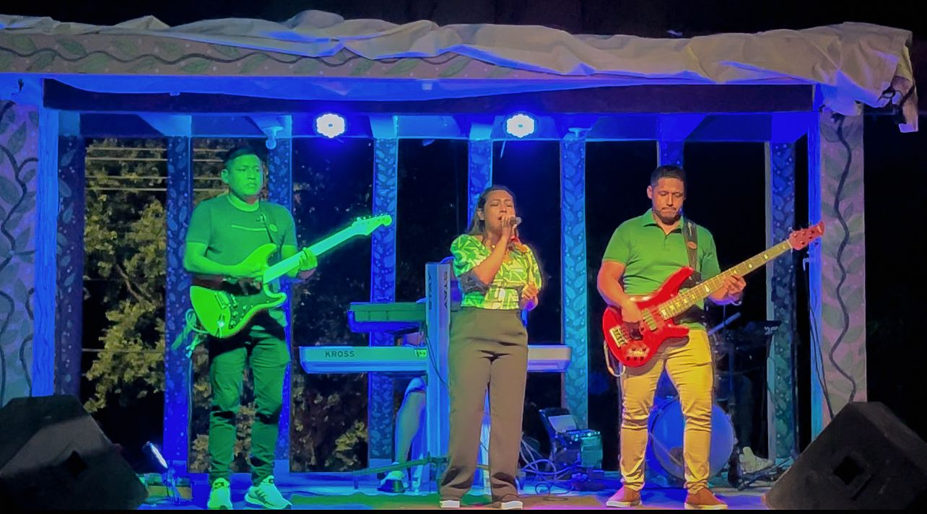https://youtu.be/_c0iYxFjhrY?si=I-5X7BcRvBNNittD

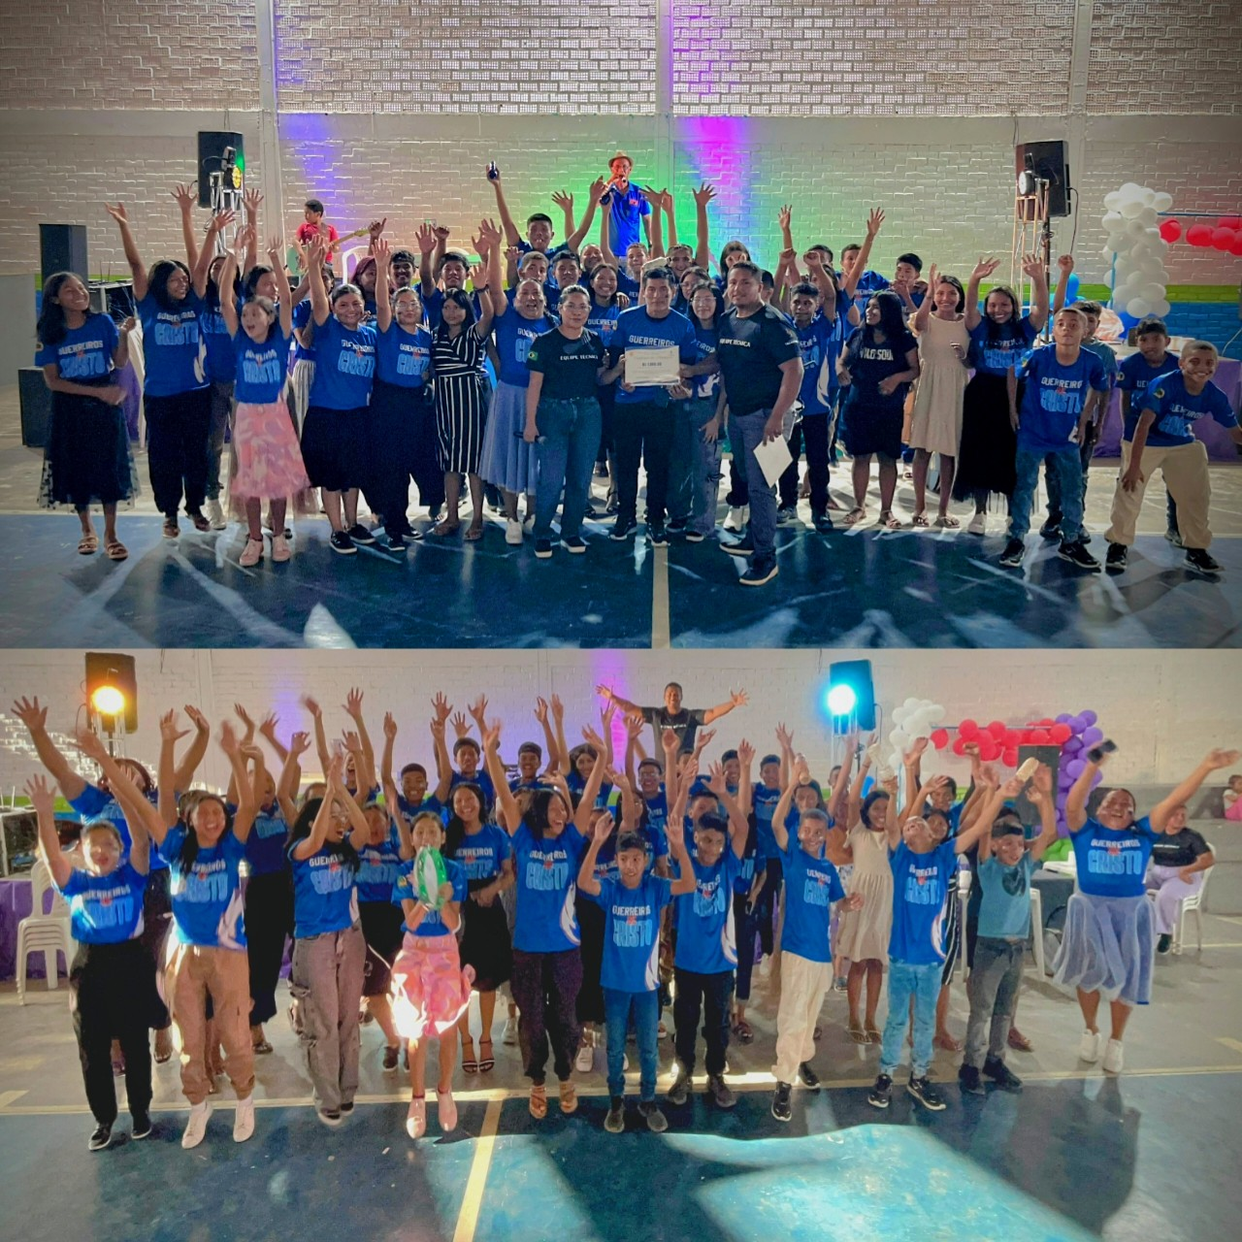
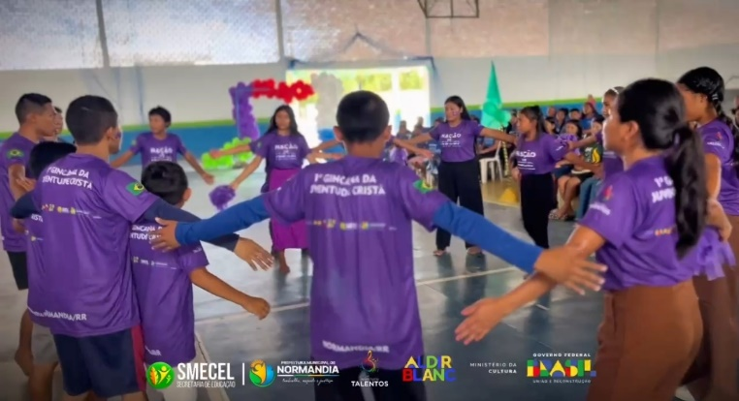
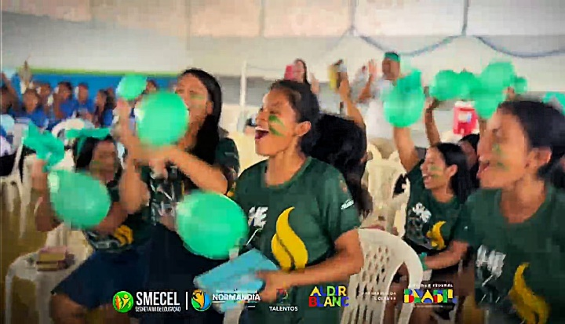
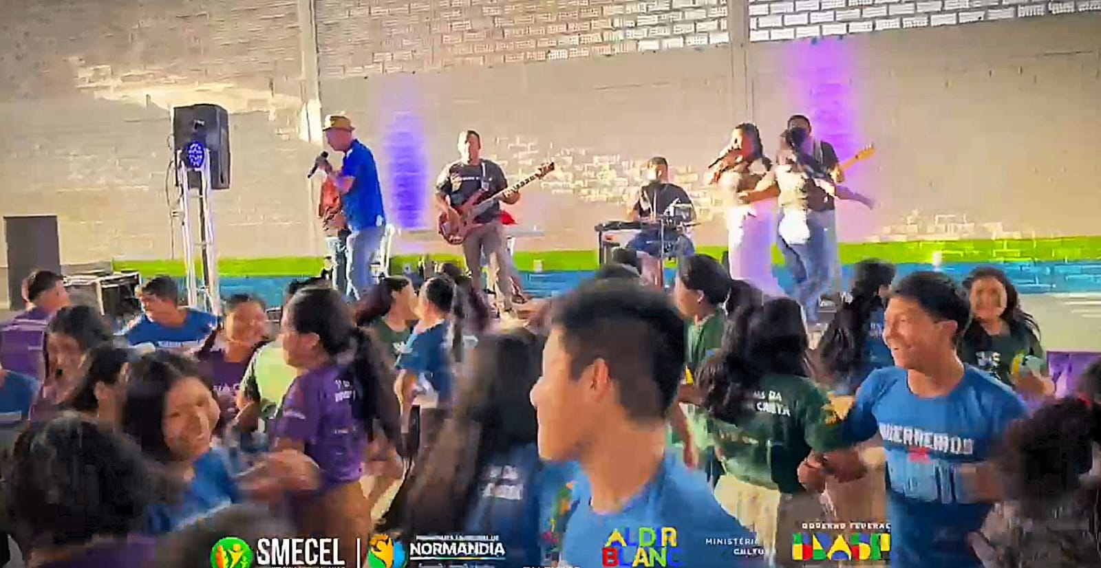
Coordenadora Geral do projeto “1° Gincana da juventude Cristã de Normandia”, onde envolveu cerca de 80 jovens em uma tarde com muitas atividades: jogos, música, dança, teatro, e um show ao vivo com uma banda local.
O projeto foi contemplado pela Lei Aldir Blanc Municipal 2025 e permitiu a realização desse maravilhoso evento.

